Delecta reklamuje Łatwe ciacho
Pod hasłem Łatwe ciacho zawsze pod ręką! 15 września br. startuje telewizyjna odsłona kampanii reklamowej pierwszego na polskim rynku ciasta z mikrofalówki, firmowanego marką Delecta. Dodatkowe działania obejmą Internet i punkty sprzedaży.

Komunikacja ma charakter zarówno produktowy jak i wizerunkowy. Jej celem jest informacyjne wprowadzenie na rynek inowacyjnego produktu Delecty w segmencie słodkich przekąsek oraz edukacja w zakresie jego specyfiki. W kampanii po raz pierwszy pojawia się nowy claim marki: Delecta. Delektuj się.

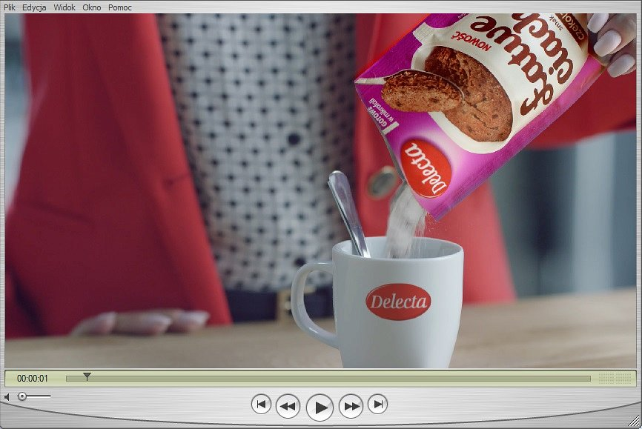
Łatwe ciacho to słodka przekąska „do kubka”, którą można upiec w mikrofalówce w zaledwie 1 minutę. Asortyment obejmuje cztery najbardziej popularne smaki: czekoladowy, karmelowy, piernikowy oraz z płatkami czekolady. Liczymy na wykreowanie nowej mody na słodką przerwę z przekąską, co wpłynie na ożywienie kategorii i wizerunek innowacyjnej marki Delecta.- mówi Kamila Szlachetka, Communications Manager Rieber Foods Polska S.A.
Emisje spotów zaplanowano w 45 kanałach telewizyjnych (TVP, TVN, Polsat oraz kanały tematyczne), na platformie VOD, wybranych portalach oraz YouTube. W prasie lokalnej oraz w portalach internetowych zostaną zrealizowane konkursy. W sklepach zaplanowano wsparcie prosprzedażowe w formie dodatkowych ekspozycji materiałów POSM oraz emisji modułów edukacyjnych i reklamowych w gazetkach sieci.
Spot reklamowy opracowała agencja Hullabaloo. Produkcją zajął się Graffiti Films. Media do kampanii zakupił Starcom. Działania PR realizuje Kolterman Media Communications.
Zobacz spot reklamowy tutaj.
Metryczka kampanii:

Czas trwania: 15 września - 19 października 2014 r.
Hasło kampanii: Łatwe ciacho zawsze pod ręką!
Klient: Rieber Foods Polska S.A.
Produkt: Łatwe ciacho Delecta
Rodzaj kampanii: wizerunkowa, produktowa
Media: TV, VOD, Internet
Kreacja spotu: Agencja reklamowa Hullabaloo
Produkcja spotu: Graffiti Films
Dom mediowy: Starcom
PR: Kolterman Media Communication

